Phụ lục số 01
HƯỚNG DẪN NGƯỜI DÂN VÀ DOANH NGHIỆP ĐĂNG KÝ TÀI KHOẢN TRÊN CỔNG DỊCH VỤ CÔNG VÀ HỆ THỐNG THÔNG TIN MỘT CỬA ĐIỆN TỬ TỈNH VÀ QUY TRÌNH NỘP HỒ SƠ TRỰC TUYẾN

Bước 1: Truy cập trang Web https://dichvucong.hungyen.gov.vn/
Bước 2: chọn: Đăng Ký, nhập đầy đủ thông tin như bảng sau:
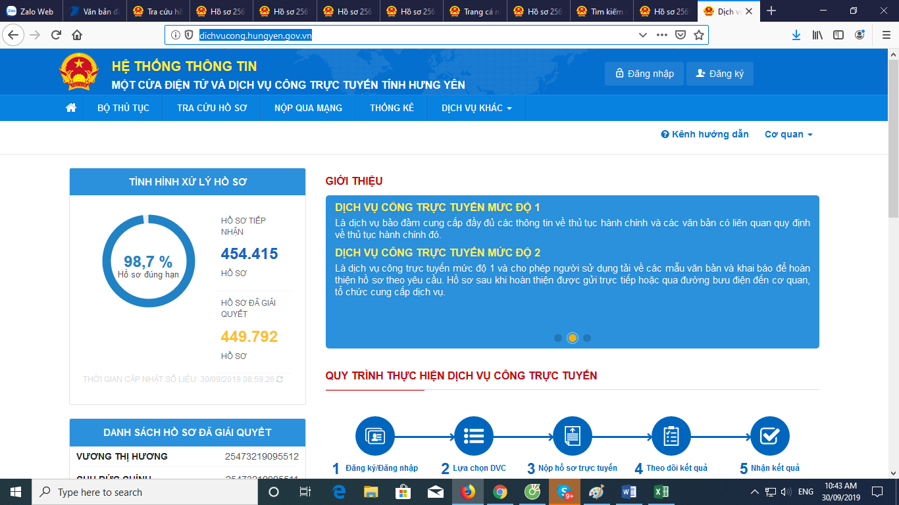
Chọn [Đăng nhập] [Đăng ký tài khoản]
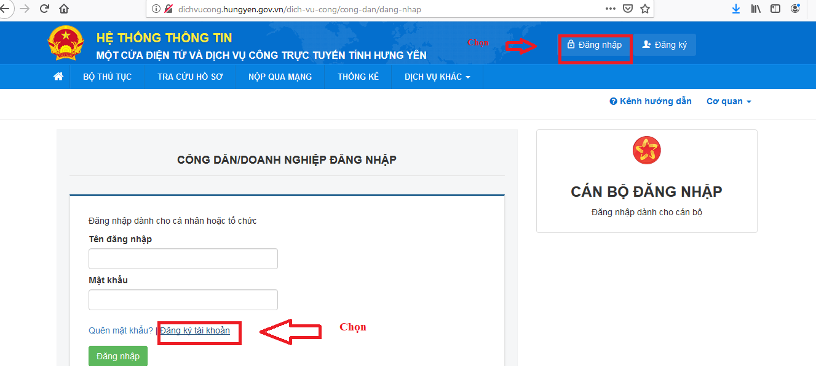

Bước 3: Điền đầy đủ thông tin vào from đăng ký như hình phía dưới
Lưu ý: Những mục (*) là bắt buộc phải nhập
Sau khi đẩy đủ thông tin, sau đó thì chọn [Đăng ký]
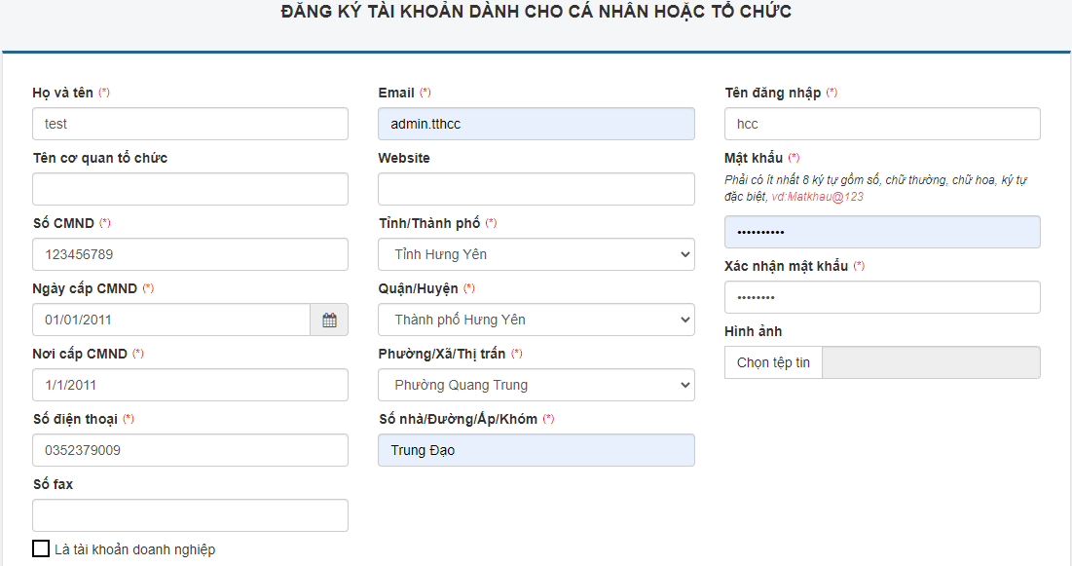
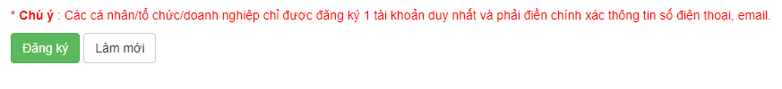
* Nếu là doanh nghiệp tích chọn “là tài khoản doanh nghiệp” sau đó chọn Đăng ký
Bước 4: Đăng nhập tên tài khoản và mật khẩu vừa đăng ký
Trường hợp nếu quên mật khẩu thì kích vào [Quên mật khẩu] để lấy lại mật khẩu

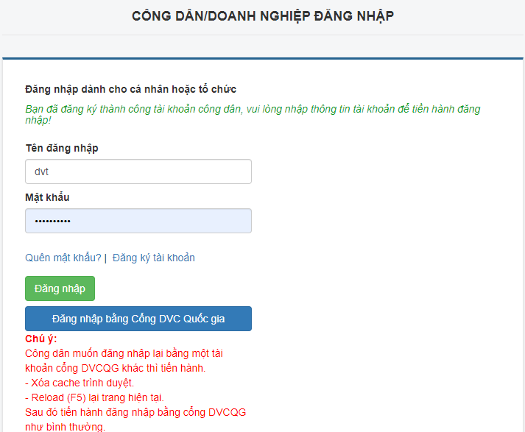

Bạn đã đăng ký tài khoản thành công
Hướng dẫn quy trình cán bộ hỗ trợ người dân nộp hồ sơ online

Bước 1: Truy cập tại địa chỉ https://dichvucong.hungyen.gov.vn/
Bước 2: chọn: Nộp hồ sơ qua mạng / Cơ quan thực hiện / lĩnh vực / thủ tục cần nộp hồ sơ / nộp hồ sơ
Bước 3: Sau khi chọn nộp hồ sơ, nhập đầy đủ những trường thông tin có dấu “ * ” sau đó chọn “ Đồng ý và tiếp tục ” như bảng sau:

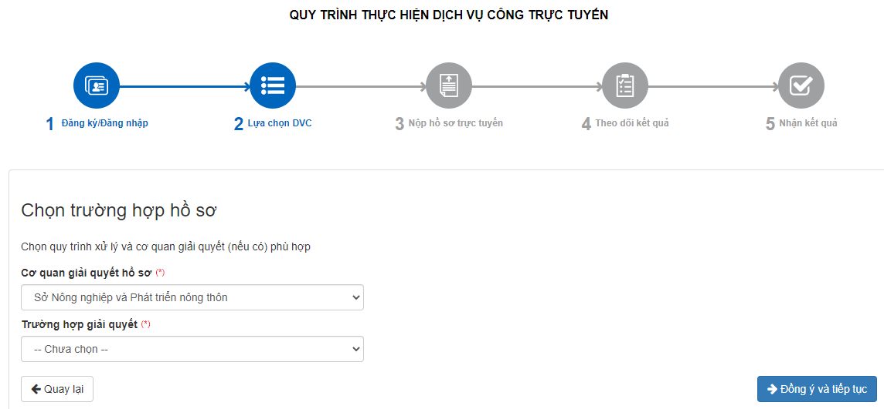

Nhập đầy đủ thông tin của người nộp hồ sơ (trường thông tin có dấu “ * ” bắt buộc phải nhập) sau đó chọn “ Đồng ý và tiếp tục ”

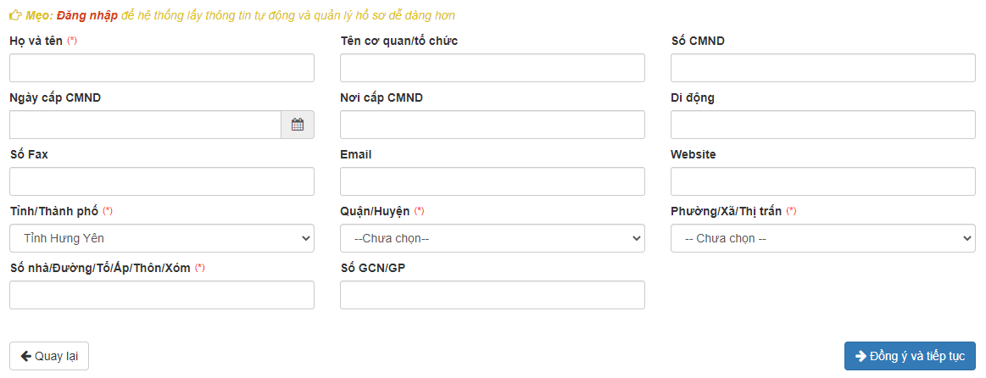

Tiến hành quét, tải thành phần hồ sơ của người dân khi nộp, Sau đó chọn “ Đồng ý và tiếp tục ”

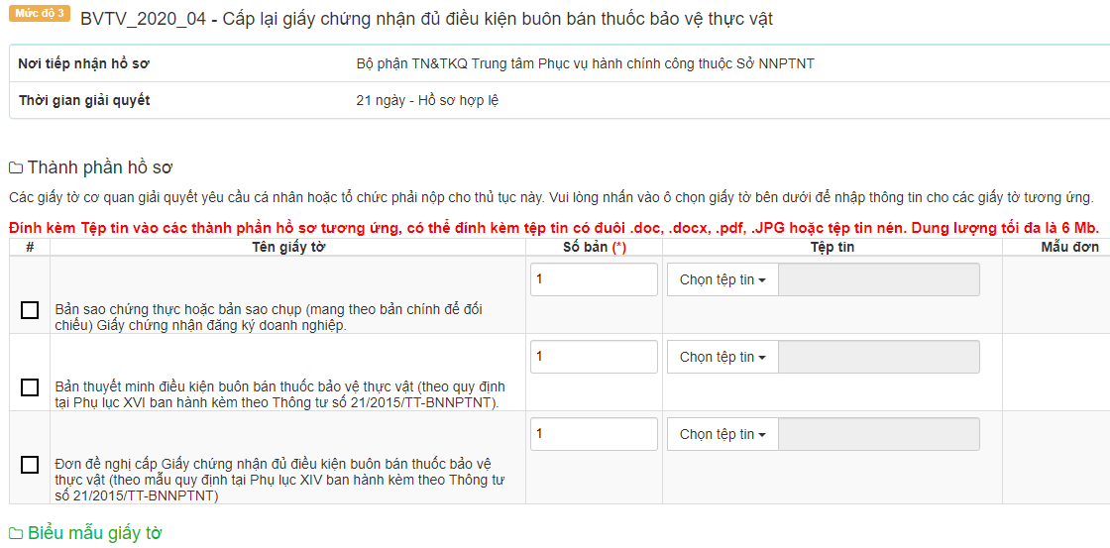
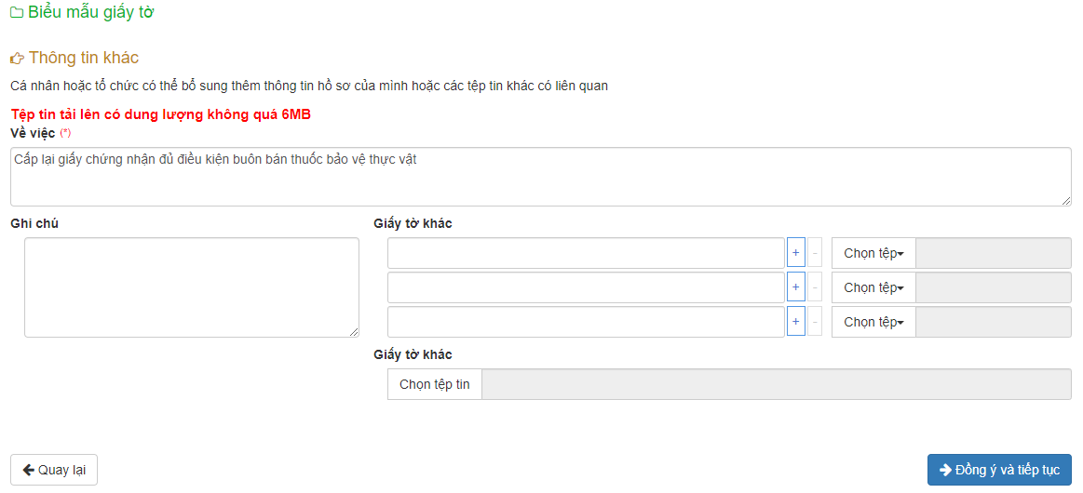

chọn hình thức nhận kết quả và sau đó chọn “ Đồng ý và tiếp tục ”

Sau đó lựa chọn các Hình thức nhận kết quả:

* Chọn hình thức Đến cơ quan giải quyết để nhận kết quả

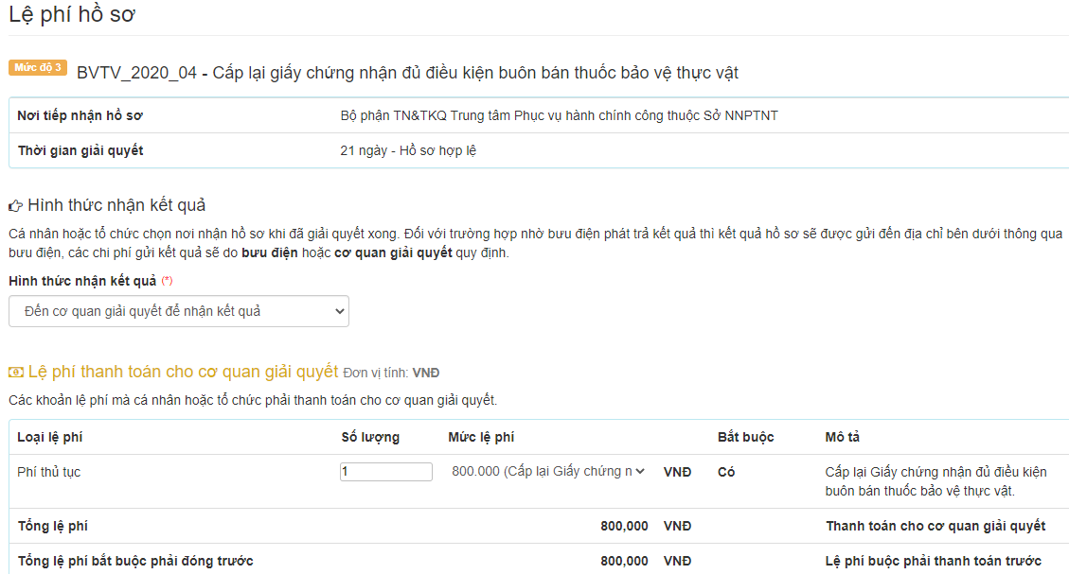

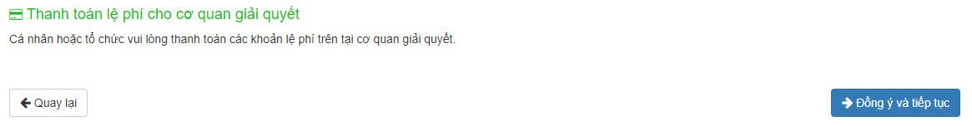

* Chọn nhận kết quả “ Gửi đến địa chỉ của tôi” (trả kết quả qua dịch vụ Bưu chính công ích)

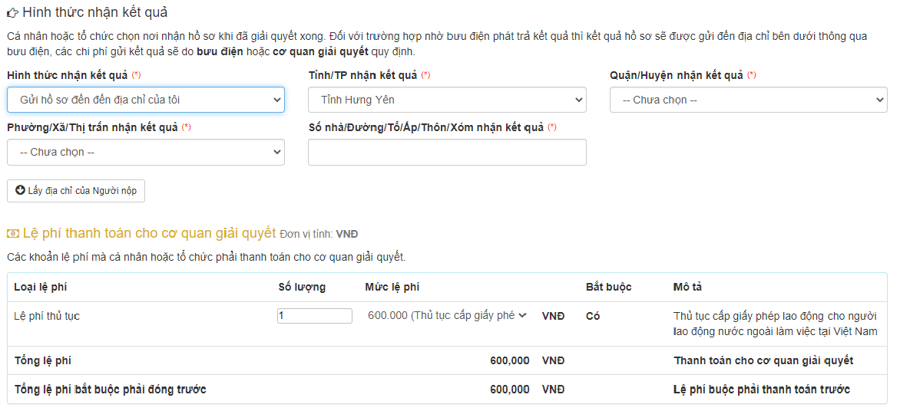
* Chọn hình thức thanh toán sau đó chọn “ Đồng ý và tiếp tục ”
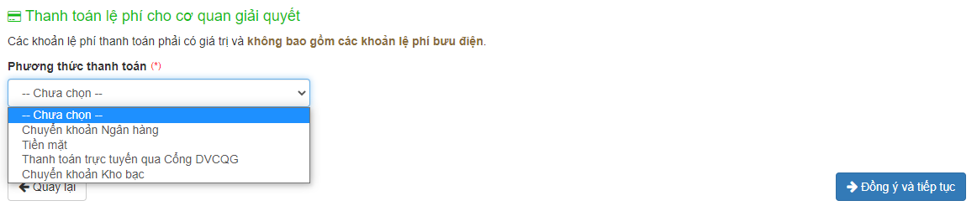

Đối với các hồ sơ được tiếp nhận tại Trung tâm, chọn hình thức thanh toán là Tiền mặt
Kiểm tra lại thông tin của người dân, nhập Mã xác nhận

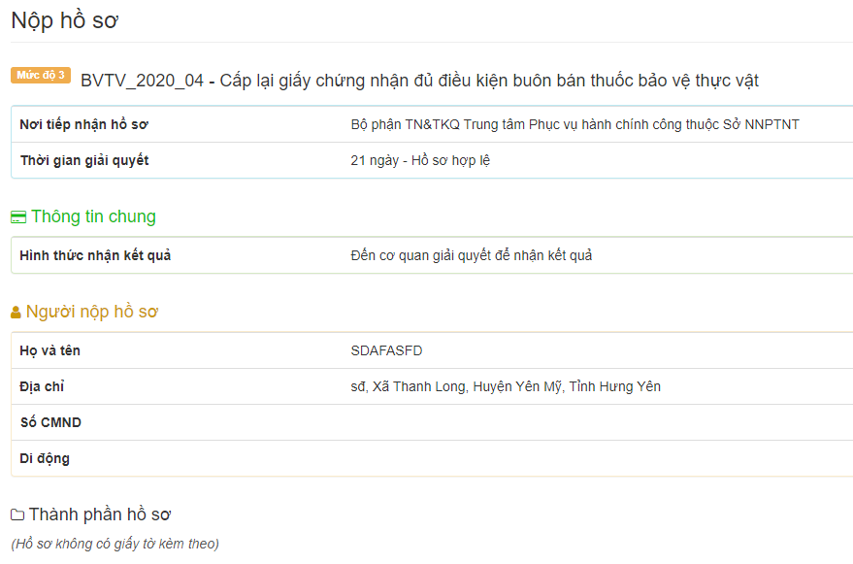
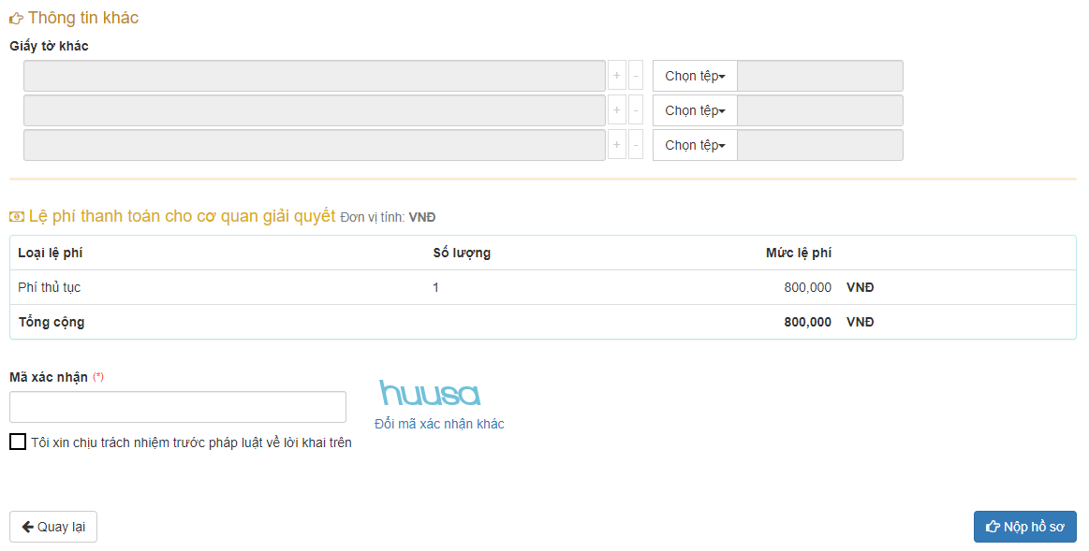
Chọn Nộp hồ sơ kết thúc quy trình nộp hồ sơ online cho người dân

Sử dụng mã số
hồ sơ để nộp phí, lệ phí nếu có

Trong quá trình thực hiện, nếu có vướng mắc đề nghị liên hệ thông qua số điện thoại hỗ trợ kỹ thuật: 0221.3856789; Email: motcuahy@gmail.com hoặc số điện thoại của Trung tâm Phục vụ hành chính công và Kiểm soát thủ tục hành chính qua SĐT cố định 0221. 3829883; 0221 1022 hoặc SĐT di động: 082 6959996; 091 2709689; 035 2379009 để được hướng dẫn.

